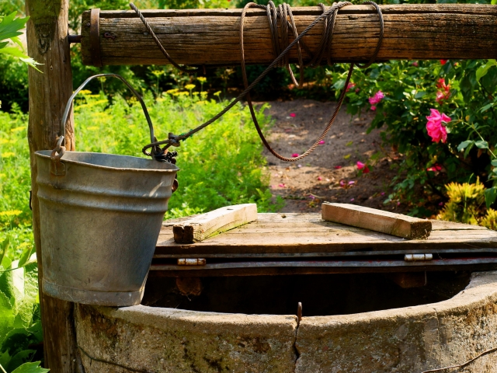
Колодязна вода –небезпека чи здоров”я?
Ми звикли отримувати воду з-під крана, не замислюючись, звідки й куди це далі потрапляє. Інша справа – колодязі чи свердловини. Основним джерелом водопостачання у селах залишаються власні свердловини або ж колодязі. Війна та руйнування інфраструктури водопостачання, водовідведення та очисних споруд призвели до збільшення використання нецентралізованих джерел водопостачання (криниць, свердловин ,каптажів).
Що відбувається із нецентралізованими джерелами питної води у нашому районі ? Що таке нітратне забруднення і чому криниці/свердловини є вразливими?
Криниці є найбільш вразливими до нітратного забруднення. Причина проста: середня глибина криниць-5-10м., тому нітрати від добрив, каналізаційних стоків чи гною легко проникають у грунт і згодом – у криничну воду. Чому це небезпечно? Нітрати у криничній воді можуть не проявлятися через колір, запах чи смак. Проте вживання такої води призводить до отруєння організму – водно-нітратної метгемоглобінемії. Систематичне пиття такої води підвищує ризик проблем зі щитовидною залозою, кровоносною системою та навіть винекнення онкозахворюваннь, а також впливає на фізіологічний і розумовий розвиток дітей, особливо немовлят.
Джерелами нітратного забруднення можуть бути гній та інші відходи тваринництва або каналізації(туалет) розташовані поблизу. Питання забруднення нітратами також загострюється через високий рівень розораності земель навколо сіл. Виникає закономірність: більше розораних земель-більше забруднень.
Видалити нітрати з води практично не можливо, а побутові методи, як кипятіння, лише підвищують їх концентрацію. Найефективнішим способом є запобігання та попередження нітратного забруднення.
Хто займається моніторингом і контролем? Органи державного місцевого самоврядування зобовязані облаштувати й контролювати стан нецентралізованих джерел(коли це індивідуальний колодязь чи свердловина обов'язок за належне облаштування і контроль за якістю води лежить саме на власнику).
Що варто робити і як вирішити проблему якості? Простих методів знешкодження нітратів не має, тому важливо запобігти забрудненню. Місцева влада має налагодити системний контроль і обслуговування нецентралізованих джерел водопостачання. Вирішити питання чіткого відомчого підпорядкування громадських криниць. Налагодити контроль за дотриманням санітарного та водного законодавства. Наприклад, розорювання прибережних захисних смуг, внесення агрохімікатів або випасання худоби недалеко від колодязів, неналежна каналізація або водовідведення. Налагодити громадський контроль у сфері питної води і водопостачання та доступу до інформації щодо якості води. Люди можуть звертатися до фахівців лабораторного центру Надвірнянського структурного підрозділу, щоб перевірити воду у колодязі та до представників органів місцевого самоврядування, щоб спланувати план заходів для належного облаштування колодязів. Водночас представники громад повинні зробити публічною інформацію про якість води у нецентралізованих джерелах і систематично оновлювати її.
Завідувач санітарно-
гігієнічною лабораторією О.Втерковська

